Советы родителям
Нейроупражнения с обычными карандашами. Такая зарядка для ума поможет сформировать новые нейронные связи, разовьёт внимание, скорость мышления, память и мелкую моторику. А так же подготовит руку к письму:
- «Самолётик». Положить карандаш на каждый палец, удерживая равновесие. Продержать его 2-3 сек.
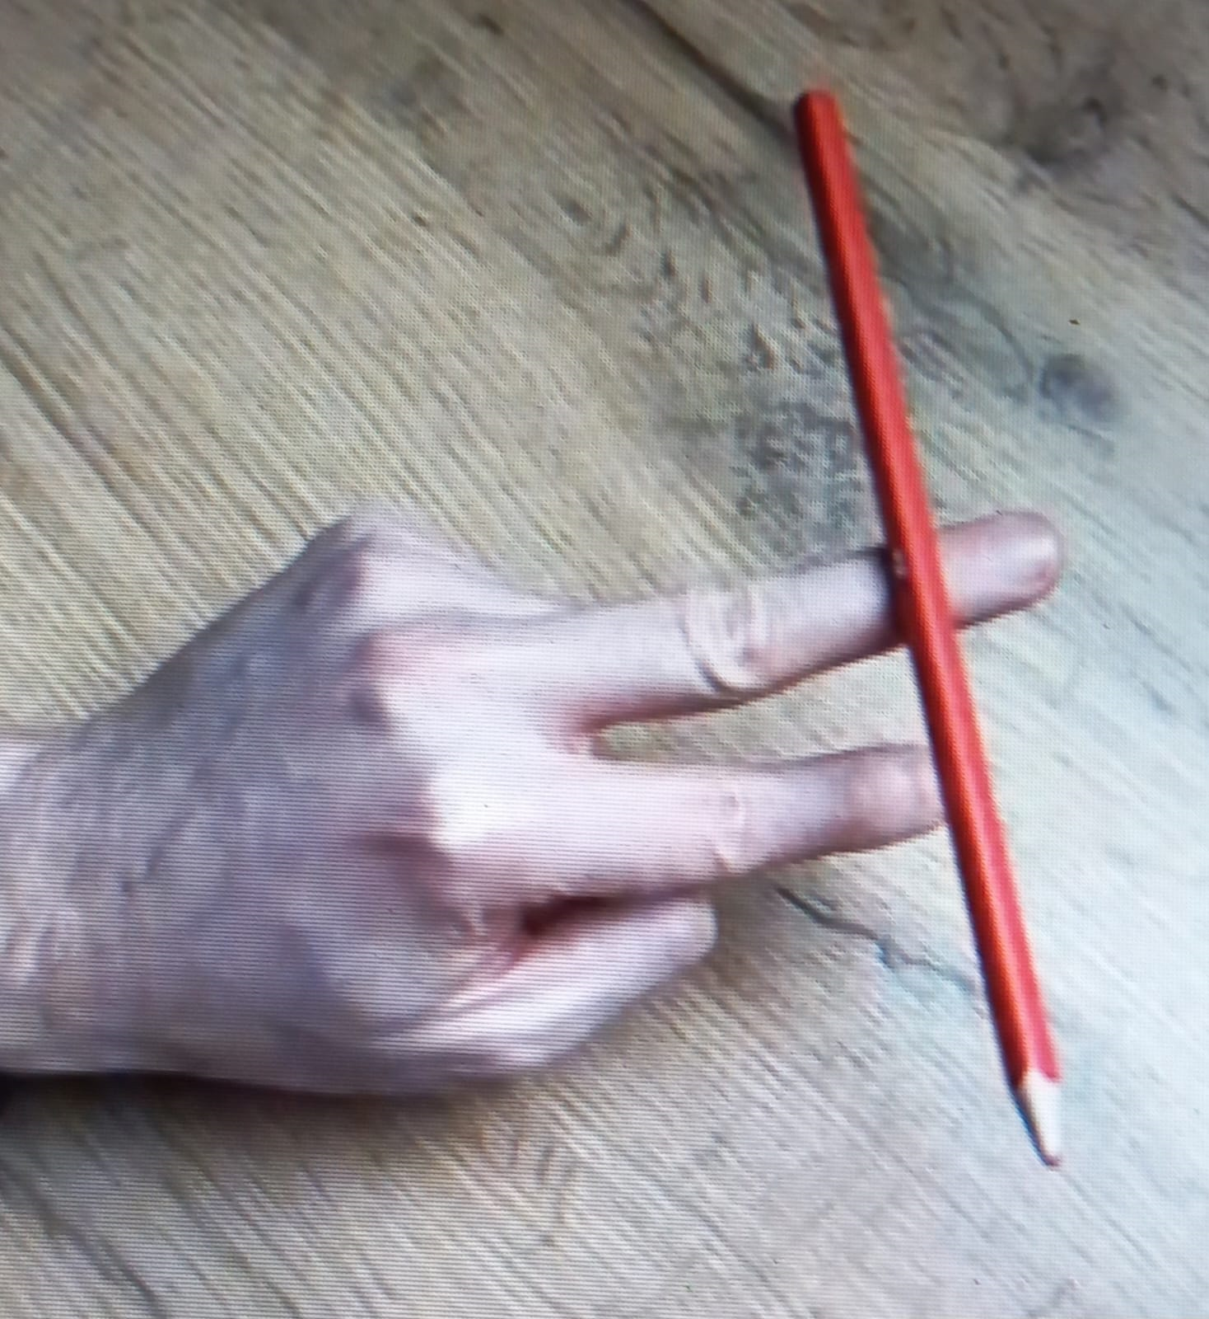
- «Смайлик грустит, смайлик улыбается» На стену или мольберт крепим лист бумаги. По центру проводим вертикальную линию, чтобы разделить лист пополам. Рисуем улыбку смайлику поочередно одной рукой, потом другой. Затем одновременно двумя руками.
- «Косичка». Держать карандаш вертикально указательным и большим пальцем одной руки за верхний конец. Перехватывая пальцем то одной, то другой рукой, двигать вниз до конца карандаша.
Маленькой сестричке
Заплетем косички.
Сверху вниз косу плети,
Волоски не пропусти.
- Собирать пальцами карандаши в кулак (5 шт) одновременно двумя руками; поочерёдно. Затем выкладывать обратно на стол.
- Собрать карандаши в кулак пальцами, и выложить обратно на стол в виде фигуры (квадрат, треугольник, колодец).
- Поднять и удержать карандаши пальцами.


